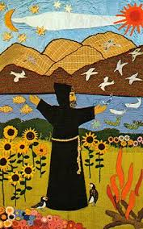
Dovolená rodin s dětmi
nejen
přátel sv. Františka

kde: Hoješín u Seče
kdy: 7. - 26. července 2014

Prvních 14 dní duchovně doprovází
P. Michal OFM
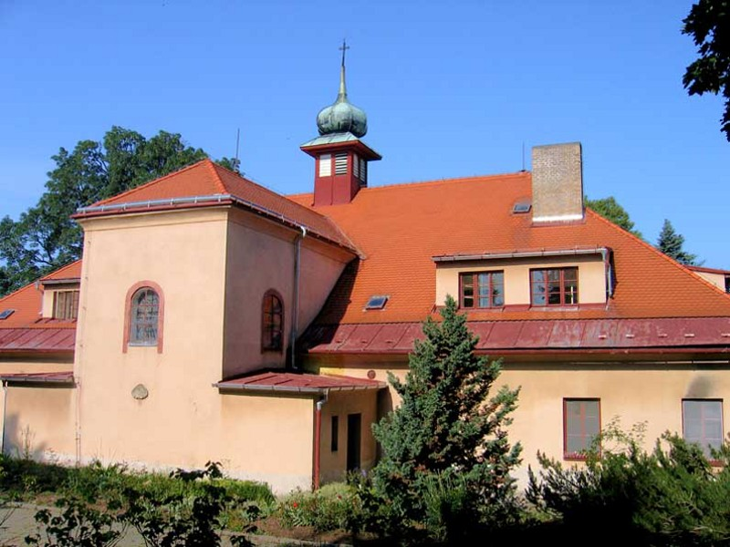
Přihlásky na hojesin.osf@seznam.cz nebo na tel. 469 676 181 a mob. 723 180 121

